PROJETO SHITECH

SHITECH

Gabriel Feitosa Pacífico

Guilherme Augusto Figueiredo

Maria Eduarda Silva da Costa Guilherme

Victor Silva de Lima

Kaio Gabriel Lemos Ricz

Setembro

2024

*Shitech Soluções:*

Para o projeto foram selecionados os cogumelos Champignon de Paris e Shimeji.

**Contexto**

O Champignon de Paris e o Shimeji, dois dos mais populares cogumelos comestíveis, são cultivados para consumo em larga escala em diversos países.

Sendo um dos países produtores, porém pequeno produtor, o Brasil produz em média cerca de 12 mil toneladas de cogumelos em geral. Sendo uma média de 8 mil toneladas de champignons de paris e cerca de 2 mil toneladas de shimeji por ano, essas quantidades refletem uma circulação de cerca de 600 milhões e 150 milhões de reais em Champignons e Shimeji, considerando que uma bandeja de 200 gramas é vendida pelo preço de 15 reais e 1 quilo é 50 reais em média, segundo dados da ANPC.

Existem diversos tipos de cogumelos e variações de suas famílias, os cogumelos do tipo shimeji são: "branco", "marrom", "preto", "Hirataki salmão", "amarelo" e "rei", assim como há variações do cogumelo champignon de paris e outros.

Os cogumelos em geral são cultivados em diversos tipos de substratos, que dependem do tipo de cogumelo a ser cultivado. Os substratos compõem matéria orgânica esterilizada para geração de fungos específicos. Também podem ser plantados em matéria orgânica como troncos de madeira e outros.

O substrato que é considerado o melhor para o cogumelo Shimeji é composto por serragem de eucalipto (50%), grãos de arroz sem valor comercial (20%), casca de arroz (20%) e vermicomposto (10%).

A produção dos tipos de shimeji dura um período de 15 a 25 dias para colonizar o substrato e mais 15 a 180 dias para serem colhidos a depender da qualidade requerida, totalizando uma média de 120 dias para o ciclo completo de produção.

A produção desses cogumelos depende de certas condições específicas a depender de qual tipo de cogumelo está sendo criado. Além do substrato específico, O Champignon de Paris da espécie *bisporus* cultivado no Brasil, precisa de uma temperatura em torno de 18°C para a colonização do substrato e uma temperatura em torno de 25°C para a indução de frutificação.

O Shimeji, no entanto, durante o período de colonização necessita de uma temperatura média de 24°C e umidade relativa do ar em torno de 70% e durante a indução de frutificação dos cogumelos é necessária uma temperatura entre 18°C e 24°C e de 90% a 95% de umidade do ar a depender do tipo de shimeji.

Entretanto realizar o controle da temperatura e da umidade desses substratos para o crescimento dos cogumelos é algo complexo e requer equipamento de qualidade para melhor eficiência no crescimento e qualidade deles.

Além do equipamento ser devidamente esterilizado se não for bem configurado, manuseado e mantido sobre excelente manutenção, a obtenção e medição dos dados relativos serão imprecisos e esse é um dos principais problemas no cultivo dos cogumelos, resultando na ineficiência do cultivo e produção dos cogumelos.

**Objetivo**

Desenvolver e implementar um sistema para análise de dados com sensor(es) de temperatura e umidade para o ambiente de cultivo de Shimeji e Champignon até o final do primeiro ciclo de atividade.

**Justificativa**

Aumentar a eficiência da produção em 40%.

**Escopo:**

**Tarefas para o projeto:**

|  |  |
| --- | --- |
| **STATUS** | **DESCRIÇÃO** |
| FINALIZADO | Configuração do Projeto no GitHub |
| FINALIZADO | Documentação do Projeto |
| FINALIZADO | Diagrama de Visão de Negócio: Diagrama sobre a forma que vai funcionar o projeto para o nosso cliente. |
| FINALIZADO | Protótipo de Site Institucional: Projeto do Site que vai ser utilizado pelo nosso cliente para a consulta de informações do projeto |
| FINALIZADO | Simulador Financeiro do Projeto |
| FINALIZADO | Ferramenta de Gestão: Controle da equipe em tarefas a serem realizadas |
| FINALIZADO | Banco de Dados: Tabelas de dados criadas no MySQL |
| FINALIZADO | Banco de Dados: Inserção e Consulta de Registros e Dados |
| FINALIZADO | Instalação e Configuração IDE Arduíno: Configuração do Arduíno e execução com Sensor |
| FINALIZADO | Setup Virtual Machine Local com Lubuntu |

Outras especificações para:

* Configuração do Arduíno:
* Montagem do protótipo do Arduíno;
* Conectar Sensor de Temperatura e Umidade ao Arduíno;
* Configurar o código para o Sensor de Temperatura e Umidade;
* Configuração de umidade adequada a cada espécie de cogumelo;
* Produção de site de gerenciamento:
* Aba para com informações de contato;
* Aba de log-in para funcionários e gestores do projeto;
* Aba de Mapeamento da umidade da Estufa de produção;
* Aba de Controle das Informações de acordo com o tempo;
* Aba com contados de Suporte para ajuda/dúvidas;
* Aba de página inicial, mostrando uma breve introdução do projeto (Quem somos, Nossos valores, Nossa missão);

**Descrição resumida do Projeto**

O projeto consiste em desenvolver e implementar um sistema de análise e coleta de dados de temperatura e umidade na produção de cogumelos, especificamente Shimeji *(Pleurotus eryngii)* e Champignon de Paris *(Agaricaceae)*. Como objetivo temos o de melhorar a eficiência do cultivo através do controle preciso de variáveis ambientais. O sistema incluirá uma ferramenta web com acesso restrito ao cliente, permitindo a visualização e análise dos dados coletados em tempo real.

**Resultado esperado**

Entregar ao cliente um sistema de controle de temperatura e umidade, incluindo uma ferramenta web, que permitirá a visualização em tempo real das informações coletadas pelos sensores implementados no cultivo de Champignon *(Agaricaceae)* e Shimeji *(Pleurotus eryngii)* assim podendo reduzir a taxa de desperdício de produto em 20% e aumentar a receita em 10% nos meses seguintes à implementação, contribuindo para um aumento de 5% no lucro do cliente.

**Premissas**

* O ambiente já estará preparado para a inserção do sistema;
* O ambiente continuará adequado para o funcionamento do sistema;
* O cliente possuirá uma rede Wi-Fi e desktop e/ou notebook para a utilização do sistema;
* O computador do cliente receberá alimentação de energia de forma contínua;
* Haverá conexão USB no computador fornecido para a conexão com o Arduino;
* A equipe de desenvolvimento terá acesso contínuo a todos os recursos listados como necessários;
* Os requisitos do cliente não mudarão significativamente;
* Não haverá interferências eletromagnéticas significativas que possam afetar a precisão das leituras do sensor;

**Restrições**

* Versionar apenas a versão Desktop;
* As informações serão apenas exibidas na Aplicação Web (site);
* A Aplicação Web (site) será desenvolvida apenas para computador/notebook;
* O acesso a Aplicação Web (site) é restrito exclusivamente a clientes, gerentes e administradores do projeto;
* Cliente terá acesso apenas a aplicação web, não possuindo acesso ao código fonte do sistema;
* Os sensores utilizados irão apenas capturar dados relacionado à umidade e temperatura;
* O sistema do Arduíno deve possuir uma fonte de energia contínua para funcionar;
* O Arduino não possuirá conexão via WI-FI;
* Todos os dados deverão ser armazenados unicamente no Banco de Dados da Shitech;

**Backlog**

|  |  |  |  |
| --- | --- | --- | --- |
| Backlog Shitech | | | |
| **ID** | **Requisito** | **Descrição do Requisito** | **Prioridade** |
| **1** | Tela Inicial | Tela inicial com informações da empresa e da equipe ao final da página web. | Essencial |
| **2** | Cadastro de usuário | Cadastro de usuário utilizando CPF, CNPJ, E-mail, Nome e senha. | Essencial |
| **3** | Calculadora Financeira | Calculadora financeira que simula o valor estimado da solução. | Essencial |
| **4** | Banco de Dados | Bando de dados com as tabelas que irão receber os dados do sensor e do site. | Essencial |
| **5** | Armazenamento de Dados de Usuários | Armazenamento de Dados do Usuário que fará com que seu cadastro seja salvo possibilitando-o de fazer o login no site (Email e Senha). | Essencial |
| **6** | Armazenamento de Dados do Sensor | Armazenamento de Dados do sensor que fará com que os gráficos para análise sejam feitos (Horário, Dia, Temperatura do momento, Umidade do momento). | Essencial |
| **7** | Gráficos para análise | Gráficos que mostram o diagnóstico dos dados coletados pelo sensor, servindo para análise. | Essencial |
| **8** | Configuração Sensor de umidade e temperatura DHT11 | Configurar o sensor DHT11 para mostrar a temperatura e umidade e enviar para o Banco de Dados | Essencial |
| **9** | Informações do usuário na tela inicial | Informações do usuário na tela inicial quando ele acessar o site. (“olá, ‘seu_nome) | Importante |
| **10** | Aba de suporte técnico | Aba na tela inicial de suporte técnico, com contatos da empresa e espaço para informar os problemas. | Importante |
| **11** | FAQ (Dúvidas frequentes) | Aba com as principais dúvidas dos usuários, com respostas prontas de forma clara e objetiva | Desejável |
| 12 | Alertas de notificação sobre variações de umidade e temperatura abruptas | Recurso de notificação destacada para quando a variação de temperatura e/ou umidade está  consideravelmente grande ou quando a temperatura/umidade está abaixo ou acima do estável. | Importante |
| 13 | Esqueci/Recuperar Senha | Recurso de redefinição de senha para caso o usuário a esqueça ou a queira mudar por algum motivo. | Desejável |
| 14 | Temporizador para a próxima checagem | Temporizador que mostra quanto falta para a próxima checagem de umidade e temperatura. | Desejável |

**Macro cronograma**

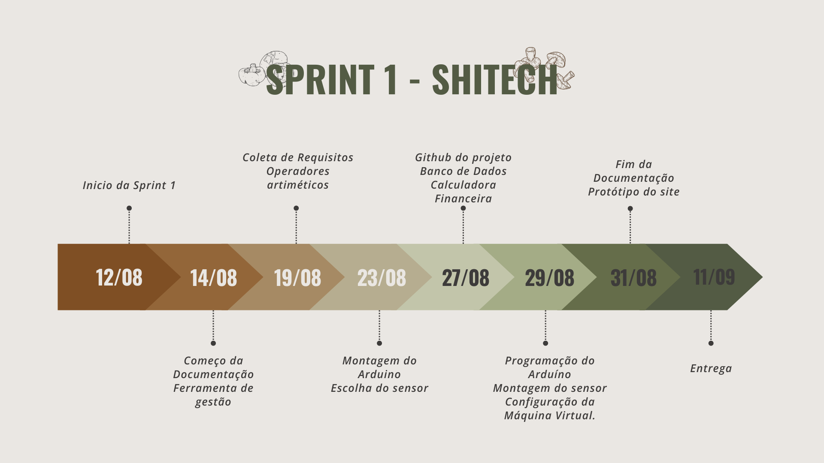

**Squad (Equipe)**

* Victor Silva de Lima - Quem somos /Contextualização/ Calculadora Financeira (Simulação na hora);
* Gabriel Feitosa Pacífico - Desafio e Problema/ Solução Proposta/ Ferramenta de Gestão/Repositório;
* Guilherme Augusto Figueiredo - Programação e Montagem do Arduino / Virtualização (VM);
* Maria Eduarda Silva da Costa Guilherme – Protótipo do Site / Diagrama de Negócio;
* Kaio Gabriel Lemos Ricz Banco de Dados/ Conclusão (fechamento otimista);

**Recursos**

* Arduíno Uno R3: Plataforma para desenvolver o sensor;
* Fio de conexão para os sistemas eletrônicos (Jumpers);
* Sensor DHT11: Medição de temperatura e umidade;
* Ferramenta Figma: Criação do protótipo da ferramenta web;
* Ferramenta Canva: Criação do diagrama de negócio;
* Ferramenta Trello: Gestão da equipe e tarefas do Projeto;
* Ferramenta Git/GitHub: Gestão de repositório de recursos do sistema entre a equipe;
* Ferramenta Visual Studio Code: Desenvolvimento de código para ferramenta Web (HTML, CSS e JavaScript);
* Ferramenta Workbench MYSQL: Ferramenta de gestão de base de dados;
* Ferramenta Arduino IDE: Programação de Arduíno Uno R3;
* VirtualBox (VM); Criação de Máquina Virtual como método de segurança de proteção a máquina pessoal;
* API’s;
* Sistema Operacional Lubuntu: Sistema que vai ser utilizado na Máquina Virtual;

**Requisitos:**

**Funcionais:**

1. Essencial:

* Acesso ao site;
* Página de cadastro no site;
* Página de Login no site;
* Calculadora financeira no site (Simule Aqui);
* Resultado de análise de dados dos sensores como informações para análise e tomada de decisões inteligentes;

1. Importante:

* Mensagens e interfaces personalizadas para o usuário (olá, “nome_usuário”);
* Suporte técnico;
* Alertas de notificação sobre variações de umidade e temperatura abruptas;

1. Desejável:

* FAQ;
* Informação relativa de temperatura atual externa e interna do ambiente de produção;
* Informação relativa da umidade atual externa e interna do ambiente de produção;
* Páginas separadas por seção única ao invés de uma página única com todas as informações;
* Paleta de cores harmoniosa;
* Esqueci/Recuperar senha;
* Temporizador que mostra quanto falta para a próxima checagem de umidade e temperatura;

**Não funcionais:**

1. Essencial:

* Rolagem do site na vertical;
* Conexão estável com o servidor;
* Confiabilidade nos gráficos com base nos dados;
* Fonte de texto legível e plenamente visível;
* Banco de dados para inserção dos dados e análise deles;
* Segurança do Banco de Dados para que informações não sejam vazadas ou utilizadas de forma incorreta ou imprudente;
* Armazenamento de Dados de Usuários no Banco de Dados (Nome, Login, Senha, Email, entre outros) e sensores (Horário, Dia, Temperatura do momento, Umidade do momento);
* Sensor de umidade e temperatura DHT11;
* Autenticação multiusuário com diferentes níveis de privilégio;

1. Importante:

* Escalabilidade vertical (para outras abas);
* Otimização de tempo de resposta (o menos intervalo possível);

1. Desejável:

* Personalização para o usuário;
* Design Intuitivo;
* Escalabilidade;

**Partes Envolvidas (Stakeholders)**

Clientes:

* Agricultores de pequeno e médio porte que produzem os fungos em estufas e galpões;
* Empresas/Cooperativas agrícolas que produzem em grande escala com largas linhas de produção;

Equipe:

* **Formada pelos integrantes do projeto.**
* Gerente de Projeto: Coordenação e liderança da solução;
* Desenvolvedor de Software: Criação e implementação da Aplicação Web e do Banco de Dados;
* Engenheiro Eletrônico: Integração dos sensores, configuração e programação do Arduino;
* Analista de Dados: Trabalha com o Desenvolvedor de Software com a manipulação e análise dos dados, ajudando a construir o gráfico;
* Especialista em Qualidade: Realização de testes contínuos para garantir a funcionalidade e a qualidade do sistema;
* Consultor Agrícola: Fornecer feedback sobre a funcionalidade e eficiência do sistema no ambiente de produção;

Fornecedores:

* Empresas de Hardware: Fornecimento de Arduino e computadores;
* Empresas de Software: Fornecimento de aplicações web, ferramentas de gestão, Cloud;
* RH: Recrutamento e seleção da equipe;
* Almoxarife: Materiais de escritório em geral;

Investidores:

* Agronegócio: Comércio de exportação e venda interna como alimento, medicamento, ingrediente, entre outros;
* Bolsa de Valores (B3): Oportunidade de crescimento e valorização de mercado;
* Governo: Incentivo estatal para crescimento e protecionismo;
* Universidades: Ramo de pesquisa acadêmica, experimentação, inovação tecnológica e investigativa;